INDICAÇÃO Nº 5460/2017

Sugere ao Poder Executivo Municipal, a retirada de montes de terra junto à área pública, na Avenida Rafard, defronte ao nº 35, no bairro São Joaquim.

Excelentíssimo Senhor Prefeito Municipal,

Nos termos do Art. 108 do Regimento Interno desta Casa de Leis, dirijo-me a Vossa Excelência para sugerir que, por intermédio do Setor competente, seja realizada a retirada de montes de terra junto à área pública, na Avenida Rafard, defronte ao nº 35, no bairro São Joaquim, neste município.

Justificativa:

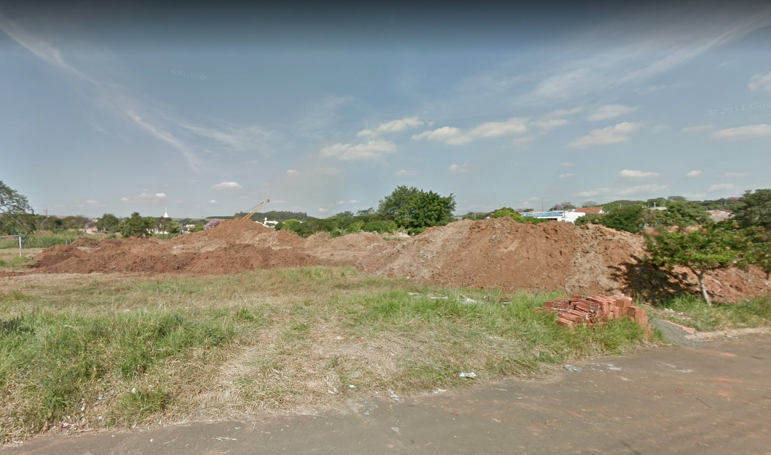

Munícipes procuraram por este vereador uma vez que existem no local alguns montes de terra, os quais já estão gerando mato, inclusive, este fato traz incômodo e transtornos até mesmo porque impede a prática de esportes em campo de futebol ali existente, além do que deixa o bairro com uma aparência de abandono. Pedimos urgência no atendimento desta indicação.

Plenário “Dr. Tancredo Neves”, em 22 de junho de 2.017.

JESUS VENDEDOR

-Vereador / Vice Presidente-

